EXAMEN (2021) PROCESSUS STOCHASTIQUES
MASTER 1 RT TELECOMMUNICATIONS

NB : DOCUMENTS PERSONNELS AUTORISES. AU CHOIX DEUX EXERCICES SUR 3
Exercice 1 (10 points)
Un étudiant passe un examen à QCS (Questions à choix simple : une seule bonne réponse sur les réponses proposées) de 40 questions, mais n'a pas étudié et devine chaque réponse au hasard. Chaque question a trois choix possibles pour la réponse.
a)- (2points) Quelle loi de probabilité connue suivi par cette variable aléatoire ? Justifiez votre réponse
b)- (2 points) Trouvez son espérance mathématique et sa variance (en utilisant les formules du cours pour la loi de probabilité trouvée en (a))
c)- (2 points) Trouvez la probabilité que l'élève devine correctement plus de 80% des questions.
e)- (2 points) Trouvez la probabilité que l’élève ne devine aucune réponse correcte sur les 40 questions
d)- (2 points) A votre avis quelle est le pourcentage de réponses correctes le plus probable que l’étudiant arrivera à trouver ?

Exercice 2 (10 points) :
Soit un signal discret x[n] émis par émetteur vers un récepteur. Le signal x[n] est considéré comme une réalisation du processus stochastique à moyenne nulle X[n] avec la fonction d'autocorrélation R_{X}[k] = σ²_{X}δ[k+1] + 3σ²_{X}δ[k] + σ²_{X}δ[k−1]. Par souci d'efficacité, avant la transmission, le processus X[n] est d'abord complètement décorrélé avec un filtre numérique à réponse impulsionnelle h[n], conduisant à un processus Y [n] comme le montre la figure suivante :
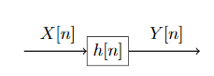
Figure 1 : filtre numérique de décorrélation
(a) Donner la réponse en amplitude |H(f)| du filtre qui conduit à un processus décorrélé Y[n] de variance σ²_{X}.
Supposons maintenant que la réponse impulsionnelle h[n] soit donnée par h[n] = δ[k−1], tandis que R_{Y}[k] est maintenant inconnu et R_{X}[k] est toujours donné par :
R_{X}[k] = σ²_{X}δ[k + 1] + 3σ²_{X}δ[k] + σ²_{X}δ[k − 1].
(b) Donner la fonction d’intercorrélation R_{XY} [k] et la fonction d'autocorrélation R_{Y}[k] pour cette situation.
Nous considérons maintenant un filtre numérique RII tous pôles, avec X[n] un processus de bruit gaussien de moyenne zéro non corrélé avec une variance σ²_{X} et une réponse impulsionnelle RII , h[n] = a_{n}u[n], avec u[n] la fonction échelon unitaire et |a| < 1.
(c) Calculer la fonction d’intercorrélation R_{XY}[k], en sachant que R_{XY}[k] = R_{X}[k] * h[k] .
(d) Calculer la fonction d'autocorrélation R_{Y}[k], en sachant que R_{Y}[k] = R_{XY}[k] * h[-k].
On donne comme rappel l'expression généralisée pour la série géométrique :
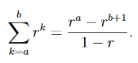
pour
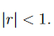
Exercice 3 (10 points) :
Soit les deux filtres numériques suivants :
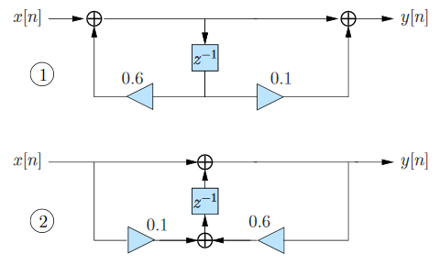
a) (2 points) Quelle est la fonction de transfert H₁(z) du premier filtre numérique ?
b) (2 points) s’agit-il d’un RII ou un RIF ? Expliquez
c) (2 points) Trouvez les zéros et les pôles de H₁(z) et placez-les dans le plan z. Est-il stable ?
d) (2 points) Prouvez que la deuxième réalisation a la même fonction de transfert.
Dans un scénario un peu pratique, l’entrée seule est supposée quantifiée. Nous utilisons un quantificateur intermédiaire uniforme avec une taille de pas ∆. Pour un pas ∆ petit, l'erreur de quantification est modélisée comme un bruit additif e[n], qui est une réalisation d'un processus stationnaire au sens large (WSS) non corrélé avec une distribution uniforme sur l'intervalle [−∆/2, ∆/2], non corrélé avec le signal d’entrée. Ainsi, notre entrée quantifiée pourra être modélisée ainsi x_{q}(n) = x(n) + e(n). On suppose aussi que ce bruit de quantification varie dans l’intervalle [−∆/2, ∆/2] selon la forme suivante :
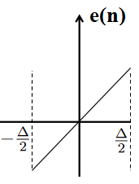
−∆/2
+∆/2
e) (1 point) Calculer la moyenne et la variance du processus de quantification du bruit.
f) (1 point) Par une simple analyse (sans calcul) pouvez déduire si les deux structures de ce filtre donneront à la sortie la même puissance de bruit de quantification

